**“Chiunque si esalta sarà umiliato, e chi si umilia sarà esaltato” (Lc 14,11).**

**Rassomigliare a Gesù**

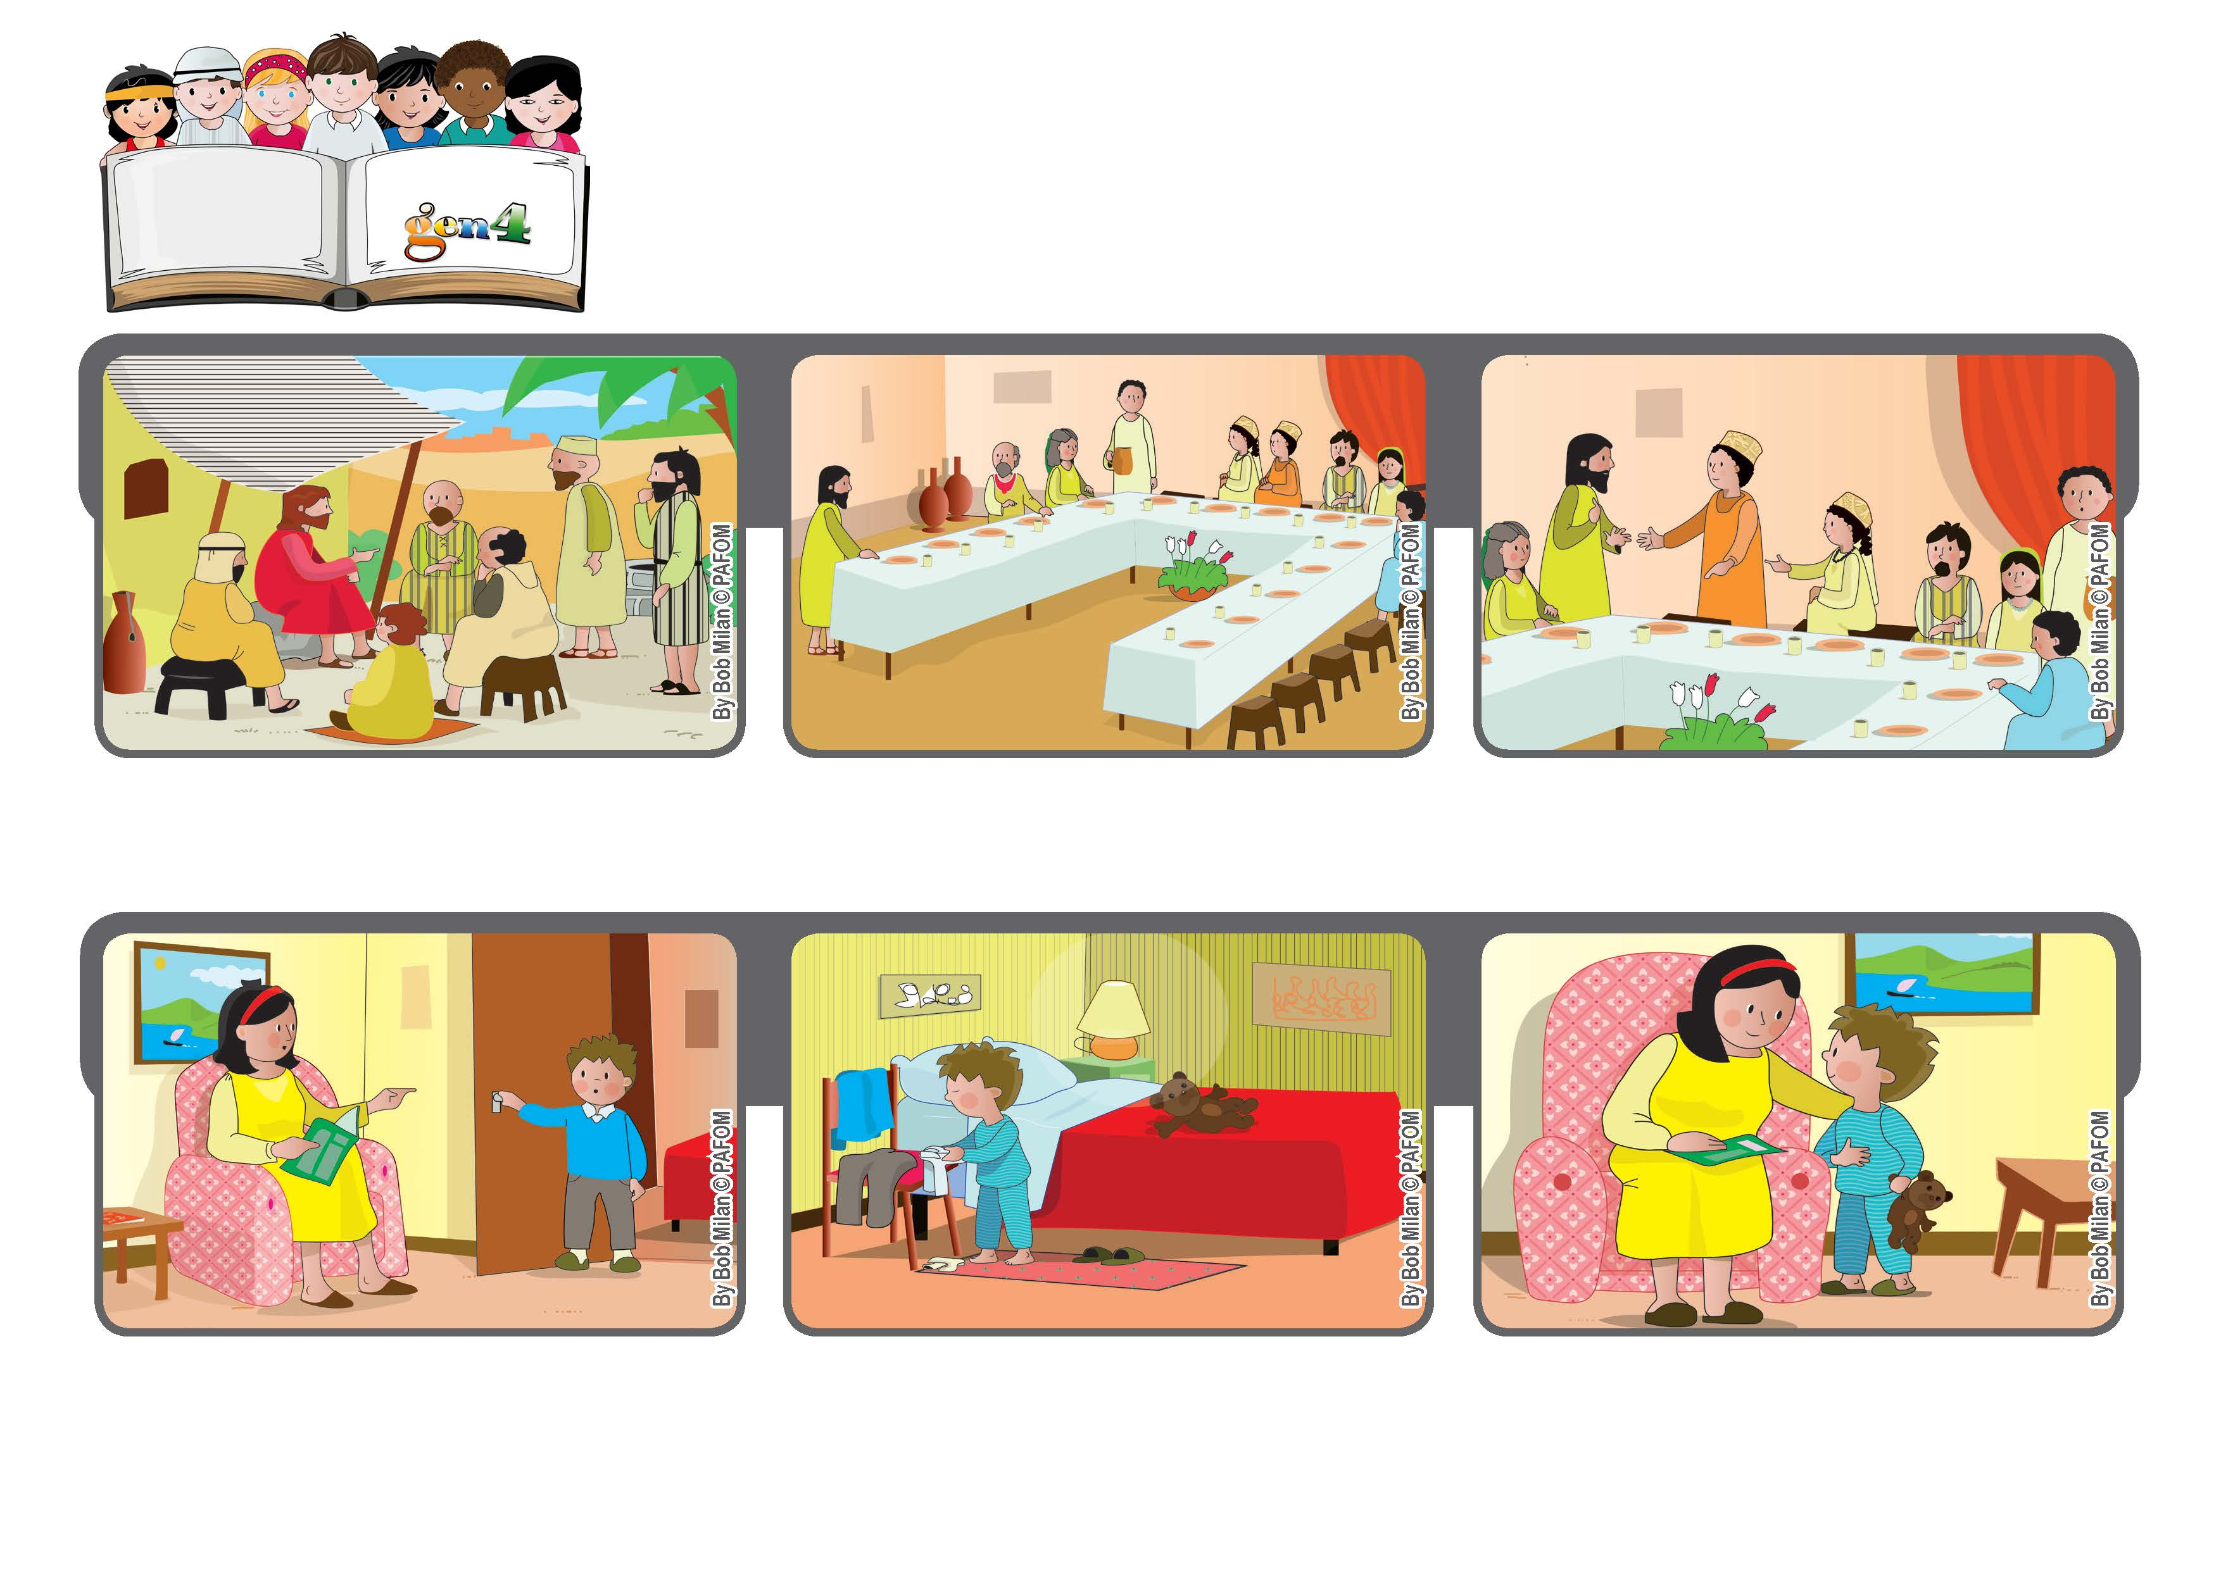

**Ottobre 2020**



**Parola di Vita**

**Antonio accetta e va da solo a prepararsi per la notte.**

**Esperienza di Antonio dell’italia: Una sera Antonio chiede alla mamma di aiutarlo a mettersi il pigiama, ma la mamma è stanca e gli dice di farlo da solo.**

**Gesù, pur essendo Dio, ha scelto di mettersi al servizio di tutti. Anche ai suoi discepoli raccomanda di essere umili e fa un esempio.**

**Se sei invitato da qualcuno a un pranzo di nozze, non sederti ai primi posti, mettiti invece all'ultimo posto.**

**Poi torna a darle un bacio e le dice: “Mamma, offri questa stanchezza a Gesù; anch’io prima non avevo voglia di fare i compiti, ma poi ci ho ripensato e li ho fatti”.**

**”© PAFOM, Disegni e testo a cura del Centro Gen4”**

**I Gen4 sono i bambini del Movimento dei Focolari di cui Chiara Lubich è la fondatrice.**

**Quando arriverà chi ti ha invitato, ti dirà: “Amico passa più avanti” e tu ne sarai felice.**

**(cfr. Lc 14,8-10).**